华南农业大学期末考试试卷（A卷）
2011-2012学年第 1 学期 考试科目： 概率论
考试类型：（闭卷）考试 考试时间： 120 分钟
学号 姓名 年级专业

题号 | 一 | 二 | 三 | 总分
得分
评阅人

- 填空题（本大题共 8 小题，每小题 3 分，共 24 分）
得分
1、一位运动员投篮四次，已知四次中至少投中一次的概率为0.9984，则该运动员投篮的命中率为________ 0.8_________ .

2、若事件相互独立，且，则

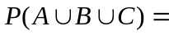_____0.775________________.

3、设随机变量的分布函数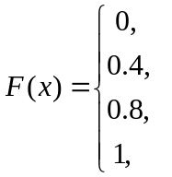 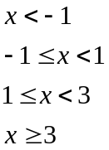，则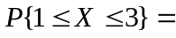__0.6__.
4、袋中有50个乒乓球，其中20个是黄球，30个是白球.今有两人依次随机地从袋中各取一球，取后不放回，则第二个人取到黄球的概率是______0.4______.

5、设随机变量服从参数为的泊松分布，且已知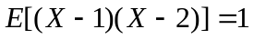，则参数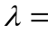____1__________.

6、若随机变量在[0，5]上服从均匀分布，则方程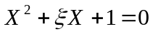有实根的概率为_3/5___.
7、已知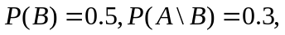则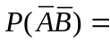________0.2__________.
8、设随机变量的密度函数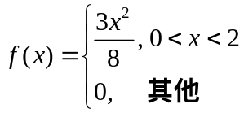，则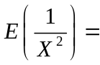____3/4____.

二、选择题（本大题共 5 小题，每小题 3 分，共 15 分）
得分
1、对于事件，不正确的命题是（ D ）
(A) 若相容，则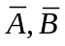也相容
(B) 若独立，则也独立
(C) 若对立，则也对立
(D) 若对立，则独立
2、下列函数可以作为某随机变量的密度函数的为：( B )
(A) 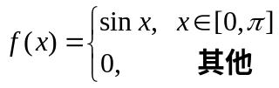 (B) 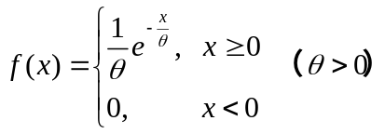
(C) 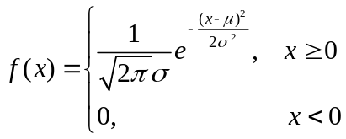 (D) 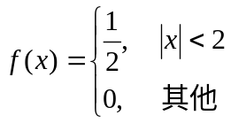
3、设随机变量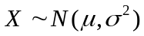,则随着的增大，概率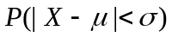（ C ）
(A) 单调增大 (B) 单调减少
(C) 保持不变 (D) 增减不定
4、已知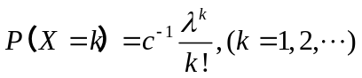为随机变量的概率分布列，其中为常数，则( D ).
(A) 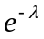 (B) 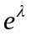
(C) 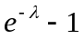 (D) 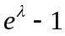
5、已知随机变量的分布函数为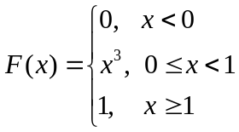，则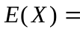（ A ）
(A) 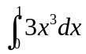 (B) 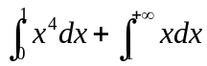
(C) 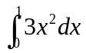 (D) 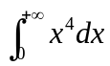

三、解答题（本大题共 6 小题，共 61 分）
得分
1、测量某一目标的距离，测量误差(cm)服从正态分布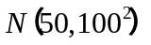，求：（1）测量误差的绝对值不超过150cm的概率；（5分）
（2）测得的距离不少于真实距离的概率.（5分）
（已知）
解：（1）由题设可得：
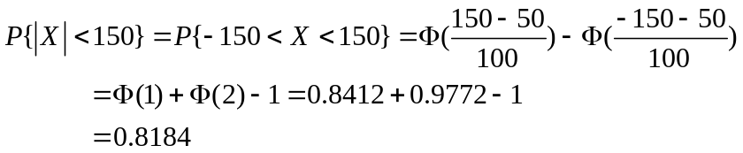…………5分
（2）由题设可得：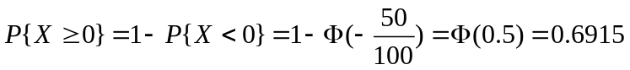.…5分
2、已知玻璃杯成箱出售，每箱20只，假设各箱含0、1、2只残次品的概率分别为0.8、0.1、0.1. 一顾客欲购一箱玻璃杯，在购买时，售货员随意取一箱，顾客开箱随机地察看四只，若无残次品，则买下该箱玻璃杯，否则退回. 求：（1）顾客买下该箱的概率？（2）在顾客买下一箱中，确实没有残次品的概率？（10分）
解：设B={顾客买下该箱玻璃杯}，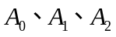分别表示该箱中含有0、1、2件残次品，则由题可知 …………………………………………………………1分
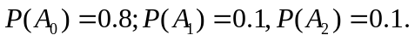 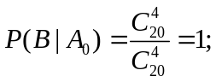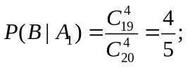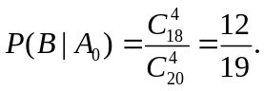 ……………4分
- 由全概率公式有
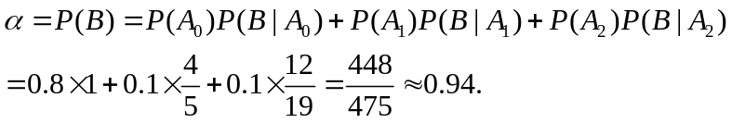 …………7分
- 由贝叶斯公式有
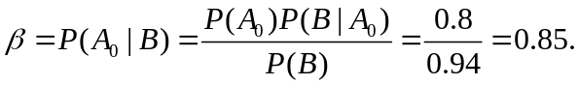 …………………10分
3、设随机变量服从标准正态分布，求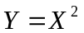的概率密度函数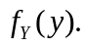（10分）
解：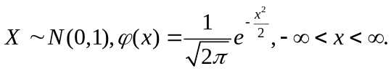Y的分布函数为
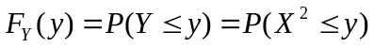 ……………………3分
当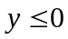时，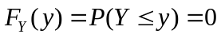，从而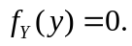 ……………………5分
当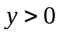时，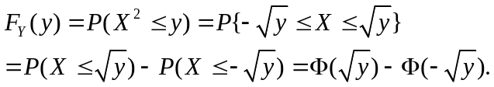 ………………7分
从而
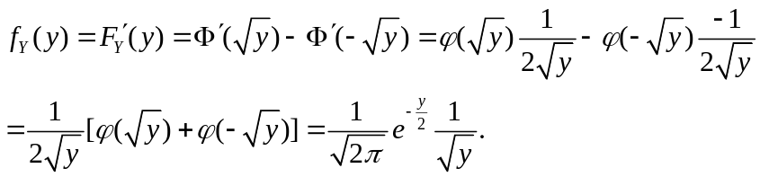……………9分
所以
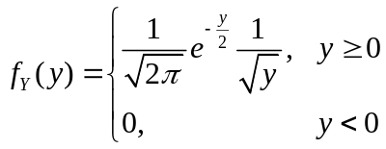 ……………………………………………10分
4、设一只昆虫所生的虫卵数服从参数为的泊松分布，而每个虫卵发育为幼虫的概率为，且各个虫卵是否发育为幼虫相互独立，试求一只昆虫所生的幼虫数的数学期望和方差.（6分）
解：由题可知
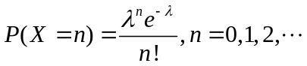
……1分
由全概率公式，得
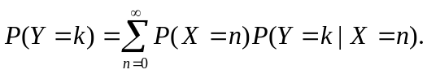…………2分
因为当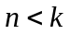时，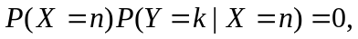所以
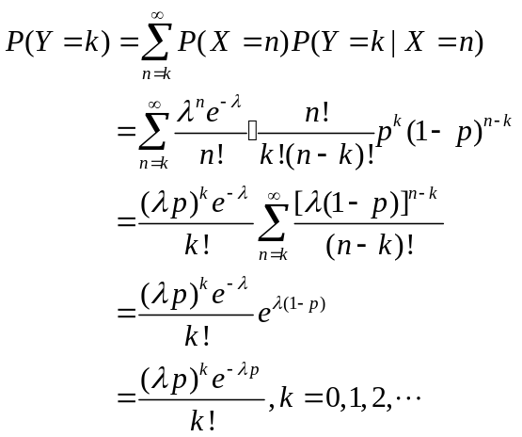………………4分
即，一只昆虫所生的幼虫数服从参数为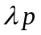的泊松分布，故
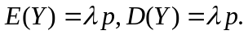…………………………………………6分
5、设与的联合概率密度函数为
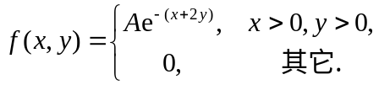
求：(1)常数；（2分） (2)分布函数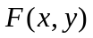；（3分）
(3)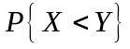；（5分） (4)判断与是否独立.（5分）
解 (1) 由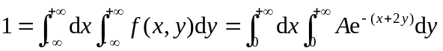
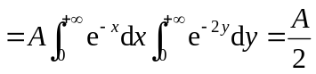．
得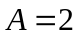． …………………………………………………………………………2分
(2) 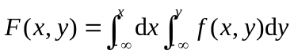
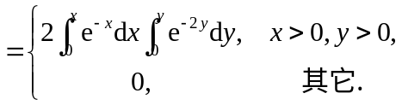
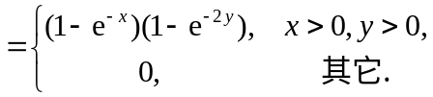………………………………5分
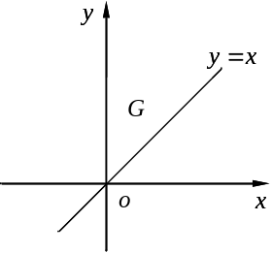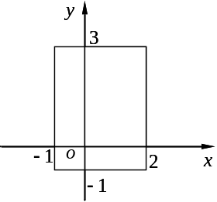
图1 图2
(3)如图1所示，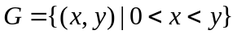，故
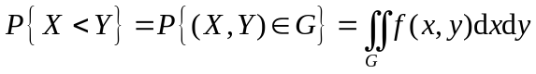
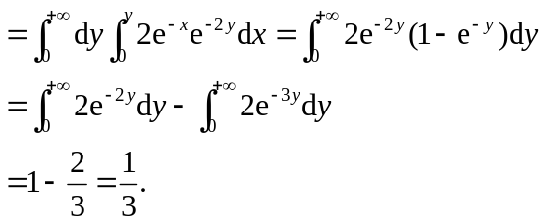 ……………………10分
(4) 与的边沿密度分别为
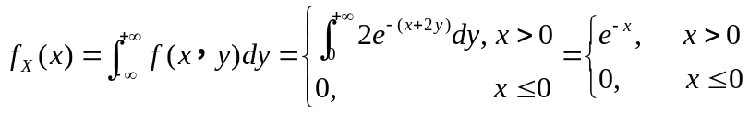
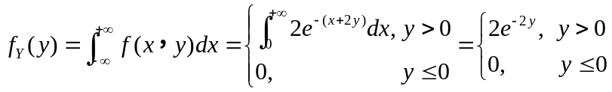
显然, 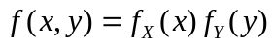成立,故与独立. ……………………15分
6、计算器在进行加法时，将每个加数舍入最靠近它的整数，设所有舍入误差相互独立且在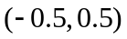上服从均匀分布，问：
(1)将1500个数相加，问误差总和的绝对值超过15的概率是多少？（5分）
(2)最多可有几个数相加使得误差总和的绝对值小于10的概率不小于0．90？（5分）（已知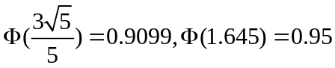）
解: 假设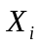表示每i次计算时,所得到的误差,则
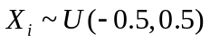,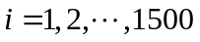,……………………1分
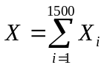表示1500个数相加,所得到误差总和,则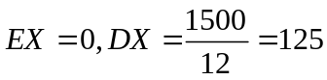,根据中心极限定理, 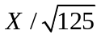近似服从标准正态分布.………………3分
(1)
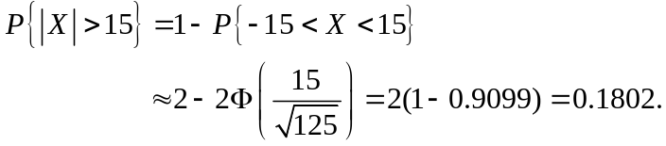……………………5分
(2)假设最多可有n个数相加使得误差总和的绝对值小于10的概率不小于0.90，则
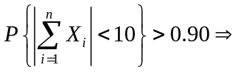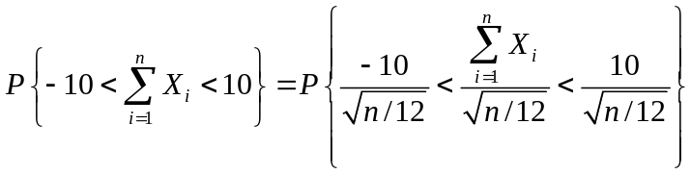
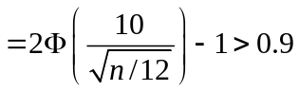……………………………………9分
解得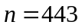.…………………………………………………10分

